零基础Python入门

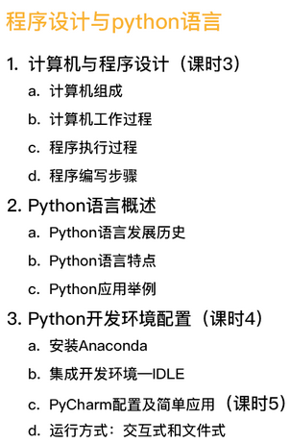

# _Python开发环境配置

## Python开发环境配置

### 安装Anaconda

1. Anaconda是Python的一个科学计算发行版，内置了数百个Python经常会使用的库，也包括做机器学习或数据挖掘的库，如Scikit-learn、NumPy、SciPy和Pandas等，其中可能有一些是TensorFlow的依赖库
2. Anaconda提供了一个编译好的环境可以直接安装
3. Anaconda自动集成了最新版的MKL（Math Kernel Library）库，加速矩阵运算和线性代数运算
4. Anaconda：

https://www.continuum.io/downloads

1. 国内镜像：https://mirrors.tuna.tsinghua.edu.cn/anaconda/archive/
2. 根据操作系统下载对应版本的64位的Python3.x版

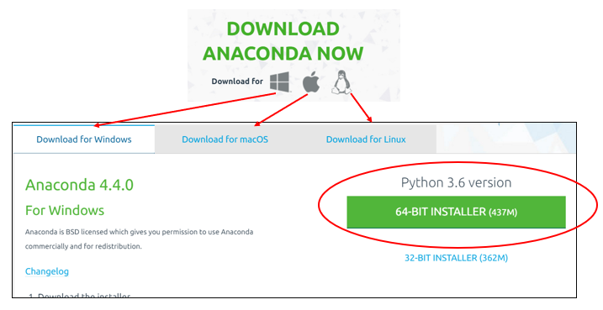

1. 确认勾选将Python添加到系统环境变量

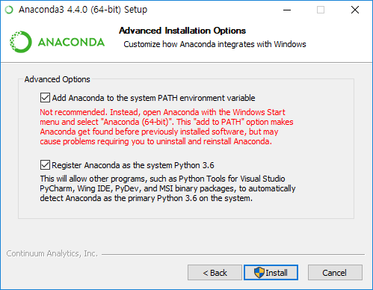

### 集成开发环境（IDE）-- IDLE

1. 命令行输入python

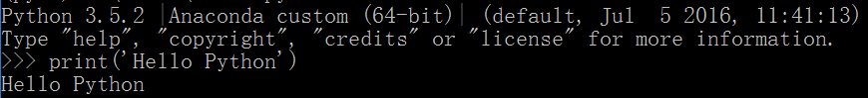

1. 命令行输入ipython

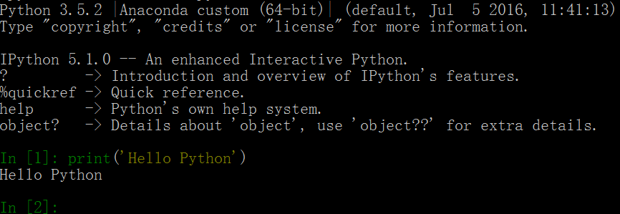

1. 启用IDLE

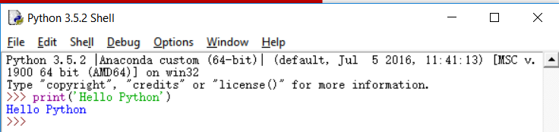

1. 通过IDLE新建hello.py文件，命令行运行python hello.py

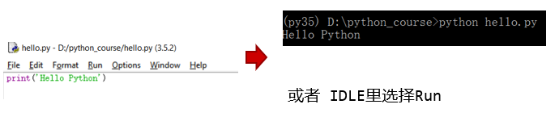

### Python的运行方式

1. 交互式

命令行输入指令

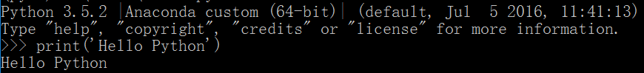

1. 文件式

通过IDE编写.py文件

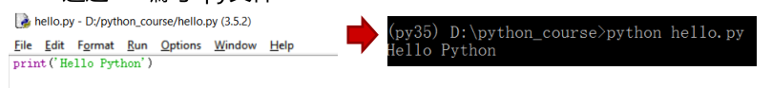

• IDE: IDLE适用于小规模的项目，大规模的项目开发可选择PyCharm

### PyCharm配置

1. 下载

<https://www.jetbrains.com/pycharm/>

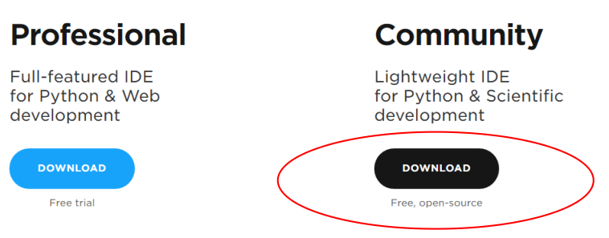

1. 启动

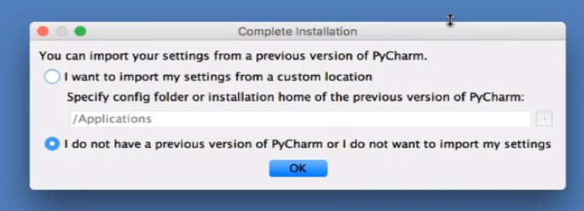

1. 新建项目，选择Python的安装路径

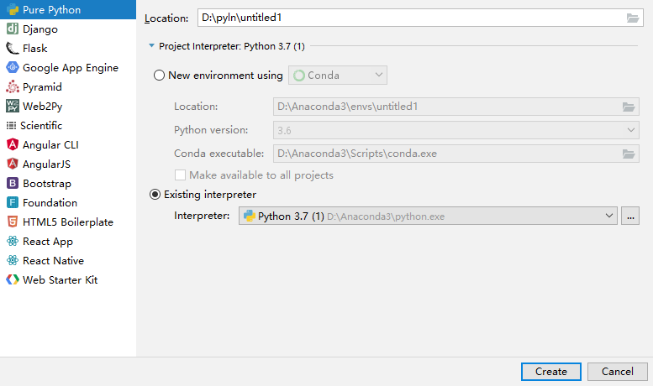

## 第—讲小结

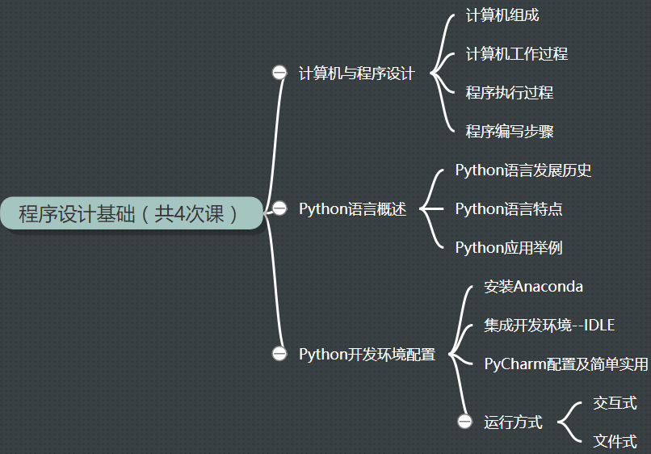

## 习题

1/6、【单选题】Anaconda中不可以安装的软件包包括：

A:

Numpy

B:

Pandas

C:

Java

D:

matplotlib

正确答案：C。解析：Java是一个开发软件，不可以在Python中使用。

2/6、【单选题】Python是一种解释型语言。

A:

正确

B:

错误

正确答案：A。

3/6、【单选题】Anaconda是跨平台的，支持多种操作系统平台。

A:

正确

B:

错误

正确答案：A。

4/6、【单选题】Pycharm不支持交互式编程。

A:

正确

B:

错误

正确答案：B

5/6、【单选题】以下输出Hello World的语句不正确的是：

A:

print('Hello World')

B:

print(Hello World)

C:

print("Hello World")

正确答案：B。解析：在python中输出字符串时要使用引号，单引号、双引号均可。

6/6、【单选题】以下不属于Python文本编辑器的是：

A:

Pycharm

B:

Geany

C:

Sublime

D:

Anaconda

正确答案：D。